Министерство образования Республики Беларусь
Оршанский колледж ВГУ имени П.М. Машерова

ОРГАНИЗАЦИЯ ПРАКТИКИ В ОРШАНСКОМ КОЛЛЕДЖЕ ВГУ ИМЕНИ П.М. МАШЕРОВА

www.okvgu.vsu.by

Специальность:2-01 01 01 «Дошкольное образование»
Специализация:2-01 01 01 36 «Творческая деятельность»

Квалификация: воспитатель дошкольного образования

Виды практики:
- Учебная:
  - Психолого-педагогическая
  - Наблюдения и пробные занятия с детьми раннего возраста
  - Пробные занятия с детьми дошкольного возраста
  - По подготовке к оздоровительно-воспитательной работе с детьми в летний период
  - Пробные занятия (в соответствии со специализацией)
- Производственная:
  - Технологическая
  - Оздоровительно-воспитательная работа с детьми в летний период
  - Преддипломная

Базы практики:
- Государственное учреждение образования «Ясли-сад № 46 г. Орши»
- Государственное учреждение образования «Ясли-сад №1 г. Орши»
- Государственное учреждение образования «Ясли-сад № 44 г. Орши»
- Государственное учреждение образования «Дошкольный центр развития ребёнка №1 г.Орши»

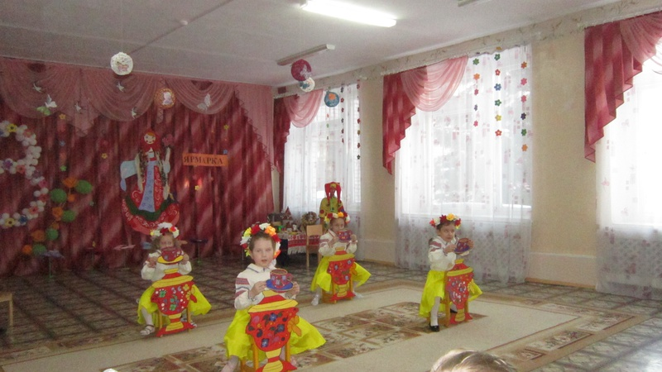
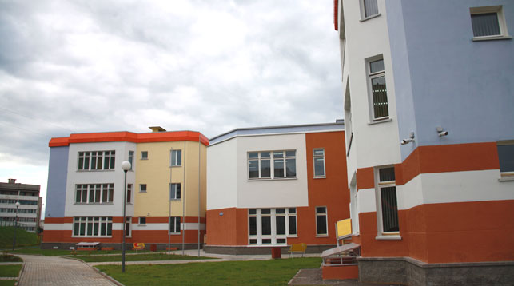
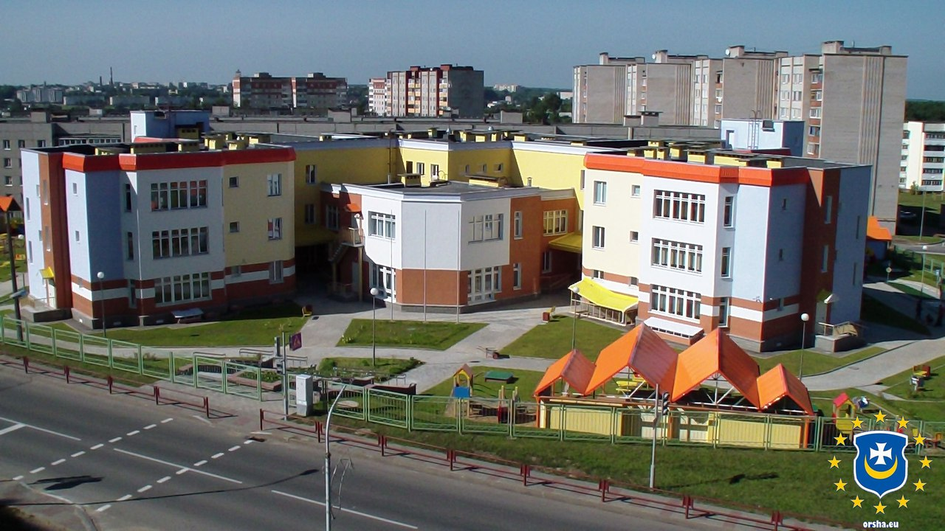

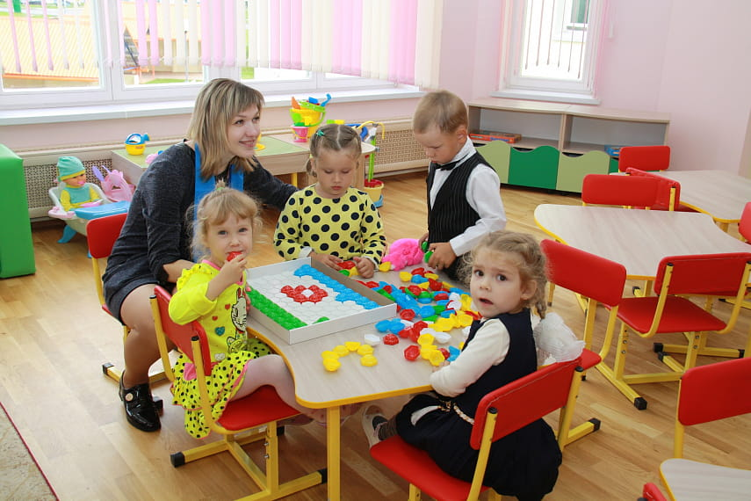

Специальность: 2-01 02 01 «Начальное образование»
Специализация:2-01 02 01 41 «Творческая деятельность»

Квалификация:Учитель

Виды практики:
- Учебная:
  - Психолого-педагогическая
  - Пробные уроки
  - . Пробные уроки (занятия) (в соответствии со специализацией)
  - По подготовке к оздоровительно-воспитательной работе с детьми в летний период
  - Первые дни ребенка в школе
- Производственная:
  - Технологическая
  - Оздоровительно-воспитательная работа с детьми в летний период
  - Преддипломная

Базы практики:
- Государственное учреждение образования «Средняя школа №2 г.Орши»
- Государственное учреждение образования «Средняя школа №3 г.Орши»

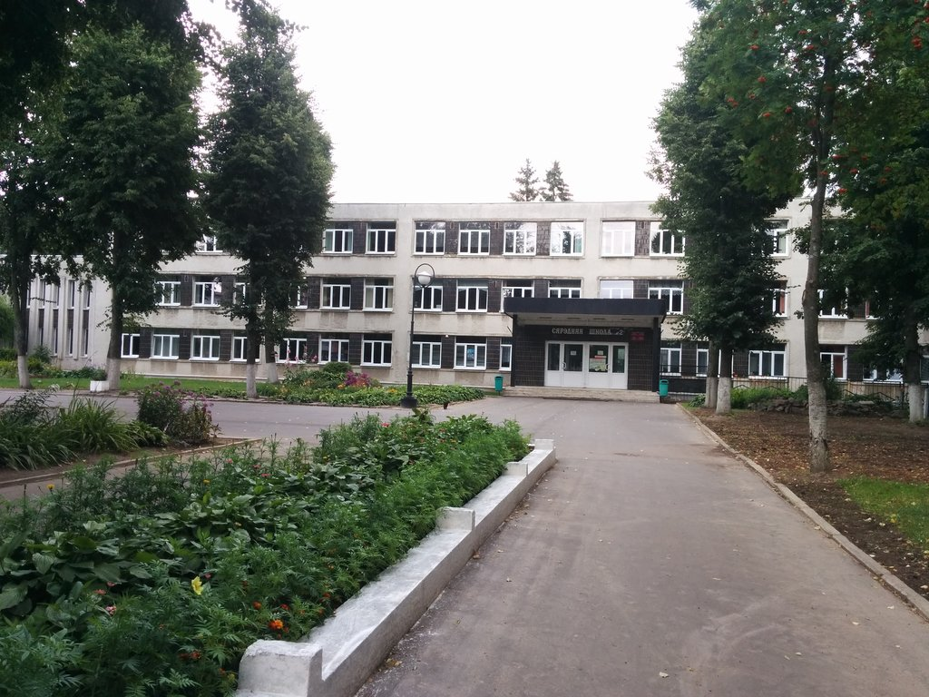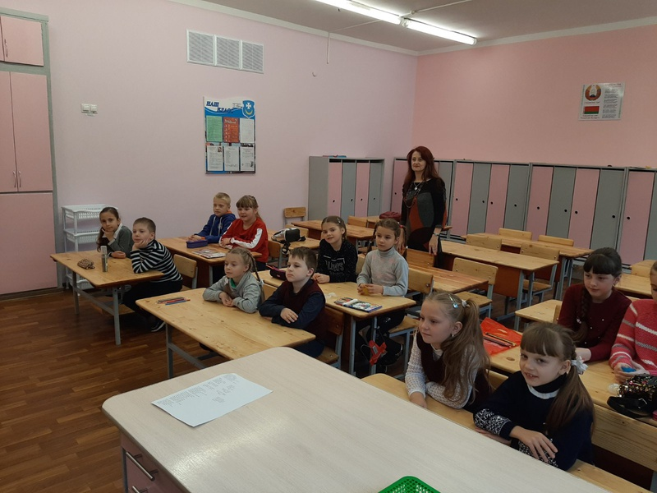
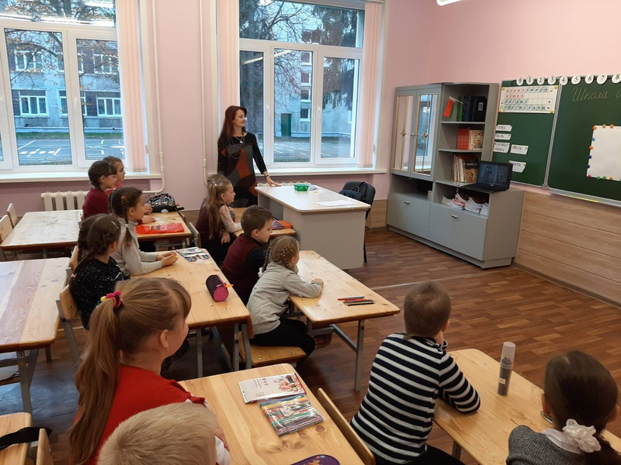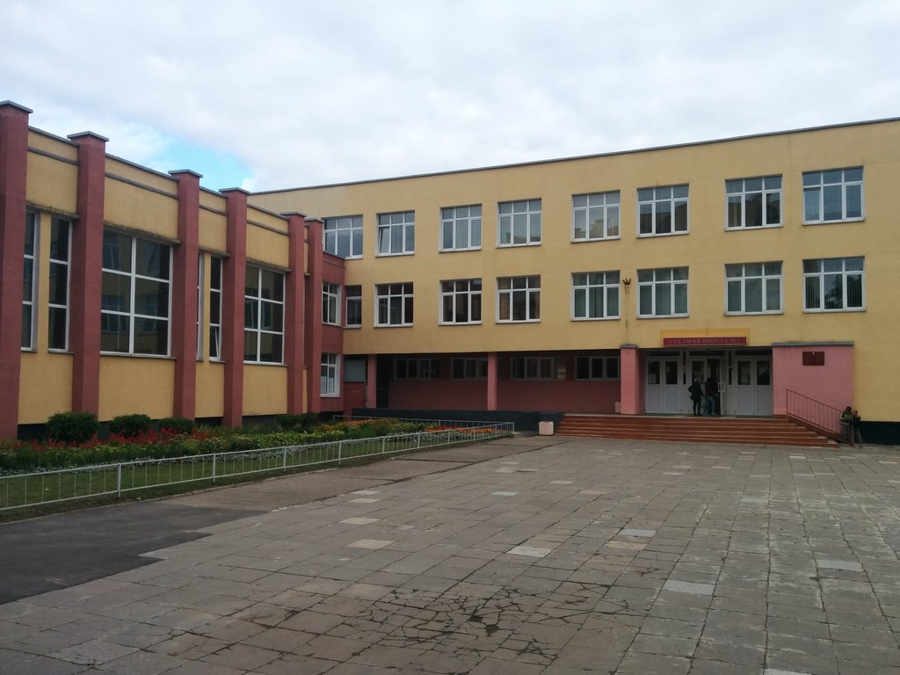
Специальность: 2-02 03 08 «Иностранный язык (английский)»

Квалификация: Учитель

Виды практики:
- Учебная:
  - Психолого-педагогическая
  - Пробные уроки и занятия
  - По подготовке к оздоровительно-воспитательной работе с детьми в летний период
- Производственная:
  - Технологическая
  - Оздоровительно-воспитательная работа с детьми в летний период
  - Преддипломная

Базы практики:
- Государственное учреждение образования «Гимназия №1 г.Орши»
- Государственное учреждение образования «Средняя школа №13 г.Орши»

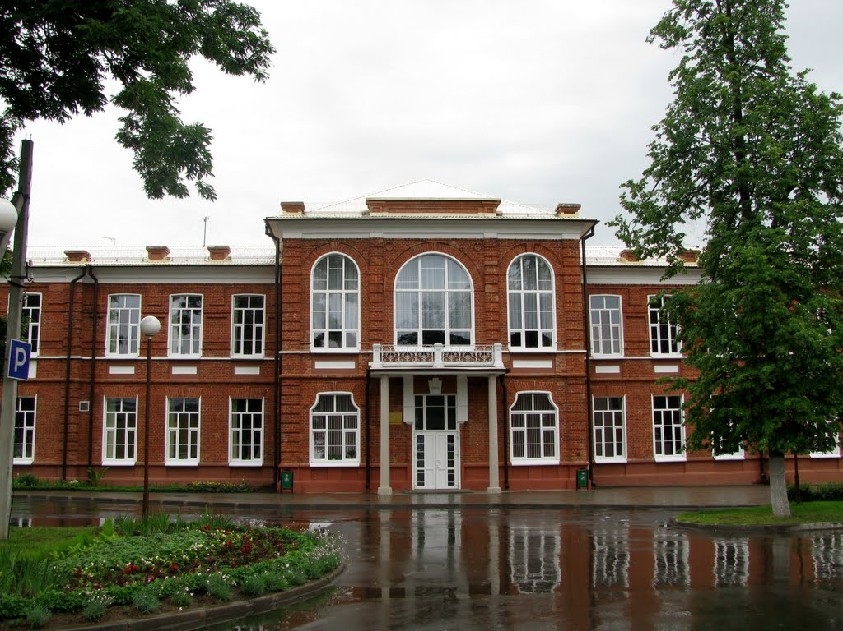

Специальность: 2-03 02 01 «Физическая культура»
Специализация:2-03 02 01 32 «Спортивно-массовая работа»

Квалификация: Учитель

Виды практики:
- Учебная:
  - Лыжный сбор
  - Легкоатлетический сбор, туризм, плавание
  - Психолого-педагогическая
  - По подготовке к оздоровительно-воспитательной работе с детьми в летний период
  - Пробные уроки
  - Пробные занятия (в соответствии со специализацией)
- Производственная:
  - Технологическая
  - Оздоровительно-воспитательная работа с детьми в летний период
  - Преддипломная

Базы практики:
- Государственное учреждение образования «Средняя школа №11г.Орши»
- Государственное учреждение образования «Средняя школа №6г.Орши»
- Государственное учреждение образования «Средняя школа №21г.Орши»

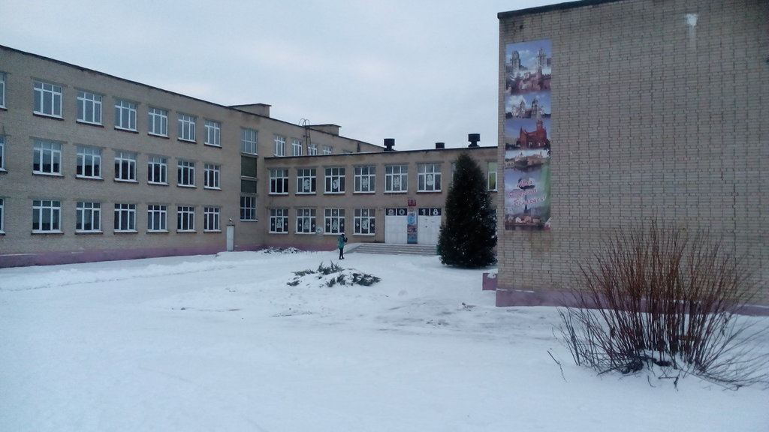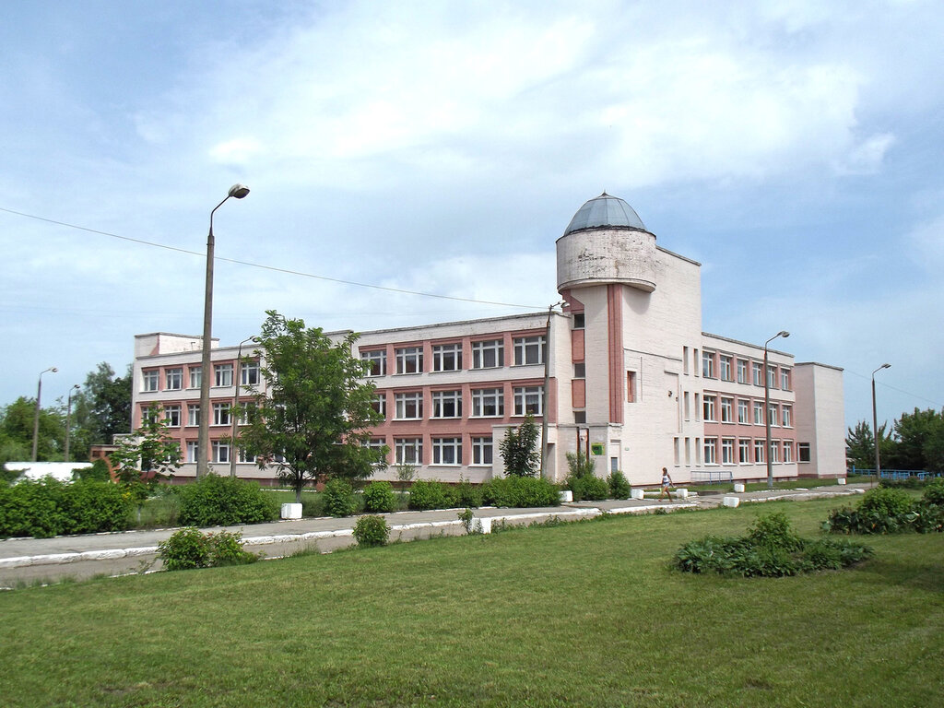

Специальность:2-40 01 01«Программное обеспечение информационных технологий»
Специализация: 2-40 01 01 35 «Программное обеспечение обработки деловой и экономической документации»

Квалификация: техник-программист

Виды практики:
- Учебная:
  - По программированию
  - По разработке и сопровождению программного обеспечения
  - Для получения квалификации рабочего
- Производственная:
  - Технологическая
  - Преддипломная

Базы практики:
- ПУ «Оршагаз»
- ГУДО «Оршанский городской центр творчества детей и молодежи»
- ОАО «БелАкваМир» г. Орша
- ОАО Станкозавод «Красный борец» г. Орша
- ООО «Телеком-Гарант»
- ООО «Центр технического обслуживания «Тезан»

